Gradiva za aktivno izvajanje pouka fizike na daljavo:

NIHANJE

Izbor, priredba in prevod: S. Faletič, T. Maroševič, G. Planinšič in A. Šarlah, FMF UL, Ljubljana, 2020. Besedila niso lektorirana!
Izvirnik: E. Etkina, D. Brookes, G. Planinsic, A. Van Heuvelen, On-line Active Learning Guide (OALG) for College Physics, 2/e © 2020 Pearson Education, Inc.

1. Opazovalni poskus: Lastnosti nihanj
Cilji: prepoznati vzorce pri nihanjih v različnih sistemih.
Oprema: dve majhni telesi z maso ~200 g, mehka vzmet (če je na razpolago), košček vrvice

Za izvedbo poskusa potrebujete mehko vzmet. Če je nimate na razpolago, lahko uporabite tudi gumijast trak. Poiščite še vrvico (uporabite lahko npr zobno nitko) in dve manjši telesi, ki ju boste pritrdili na vzmet in vrvico.
a. Izvedite sledeča poskusa in zapišite opažanja glede obnašanja visečih teles.
Poskus 1: Majhno telo pritrdite na vrvico in ga obesite, da prosto visi. Nato odmaknite telo vstran in ga izpustite. Zabeležite opažanja.
Poskus 2: Drugo telo obesite na vzmet (ali gumijast trak), ga potegnite navzdol in izpustite. Ponovno zabeležite svoja opažanja.
b. Kateri vzorci/značilnosti so skupne obema poskusoma?
c. Primerjajte gibanje teles v teh dveh poskusih z gibanjem teles, ki se gibljejo s konstantno hitrostjo ali s konstantnim pospeškom. Poiščite morebitne podobnosti in razlike.

2. Opazovalni poskus: Predstavite nihanje na več načinov

Cilji: predstaviti gibanje vozička, ki je pritrjen na vzmet z diagrami gibanja, diagrami sil in energijskimi stolpčnimi diagrami.

Voziček na spodnji skici je pritrjen na lahko vzmet, ki jo lahko raztegnemo ali pa stisnemo. Voziček sprva miruje na vodoravni podlagi, po kateri se lahko premika z zanemarljivim trenjem. Skica kaže voziček pri oznaki III; voziček se ne giblje in ne pospešuje.
Voziček premaknemo do oznake V (pri tem skrčimo vzmet) in ga spustimo. Voziček se zapelje do oznake I, kjer se smer njegovega gibanja obrne, in se ponovno vrne do oznake V. Opisano gibanje se nato ponavlja naprej.

Opazujte voziček v naslednjem video posnetku https://youtu.be/1bWGVC2-YSg
in predstavite gibanje vozička z diagrami gibanja in diagrami sil, ko je voziček med legama, ki sta navedeni v spodnji tabeli.

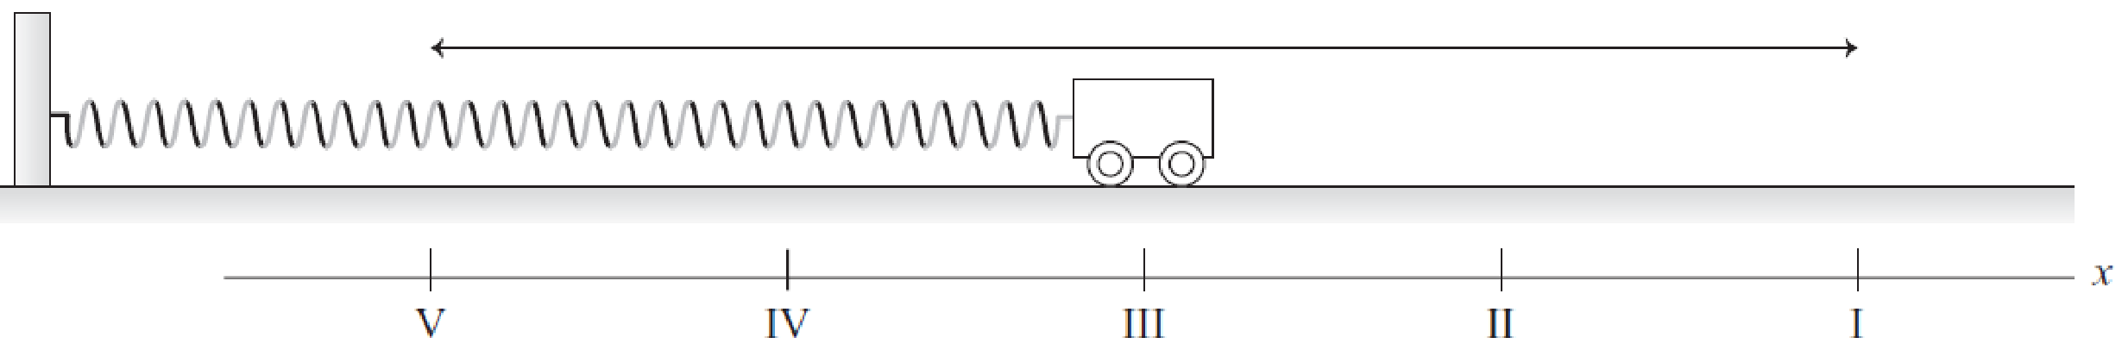
Narišite diagram gibanja za primer, ko se voziček giblje v levo med oznakama…

Narišite diagram gibanja za primer, ko se voziček giblje v desno med oznakama…

III in V. | I in III.
V in III. | III in I.

Narišite diagram sil za voziček, ko je ta blizu oznake V in se giblje v… | Narišite diagram sil za voziček, ko je pri oznaki IV in se giblje v… | Narišite diagram sil za voziček, ko je ta pri oznaki III in se giblje v… | Narišite diagram sil za voziček, ko je ta pri oznaki II in se giblje v… | Narišite diagram sil za voziček, ko je ta blizu oznake I in se giblje v…

…v levo.

… v desno.

V | IV | III | II | I
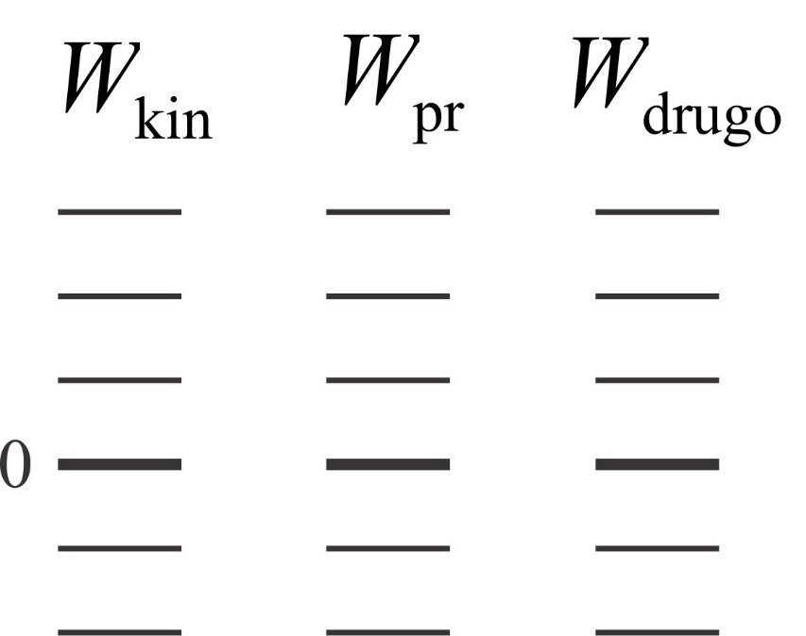

Narišite energijski stolpčni diagram, ko je je voziček pri oznaki…

a. Ali je diagram sil v izbrani legi odvisen od tega, v katero smer se giblje voziček (v levo ali desno)? Razložite.
b. Ali so opisi sil, ki delujejo na voziček, konsistentni z opisi gibanja vozička? Na primer, ali kaže vsota sil na voziček v vodoravni smeri v isto smer kot pospešek? Navedite več konkretnih primerov na podlagi podatkov, ki ste jih zbrali v tabeli.
c. Za vse označene lege vozička primerjajte smer sile, s katero deluje vzmet na voziček v tej legi, in premik vozička iz ravnovesne lege.
d. Strnite ugotovitve o tem, kakšna je povezava med smerjo vsote sil na voziček in premikom vozička, ki jo opazite v vseh primerih.

e. V zadnjo tabelo vrišite pet kvalitativnih energijskih stolpčnih diagramov za sistem, ki ga sestavljata voziček in vzmet v legah, ki so navedene v spodnji tabeli.
f. Ali je stolpčni diagram pri izbrani oznaki odvisen od smeri gibanja vozička (levo/desno)? Razložite.
g. Ali opazite kakšne ponavljajoče vzorce/pravila v energijskih spremembah med zaporednimi legami? Opišite jih.
h. Kakšni bi bili energijski stolpčni diagrami, če bi bilo med podlago in vozičkom znatno trenje? Razložite.

3. Opazovalni poskus: kinematika nihanja
Cilj: Poiskati zveze med lego, hitrostjo in pospeškom vozička, ki niha na koncu vzmeti.
Oprema: ni potrebna.

Predstavljajte si, da ste med tem, ko voziček niha (glej spodnjo sliko)

posneli njegovo gibanje z merilnikom gibanja. Grafi lege v odvisnosti od časa, hitrosti v odvisnosti od časa in pospeška v odvisnosti od časa so prikazani spodaj.
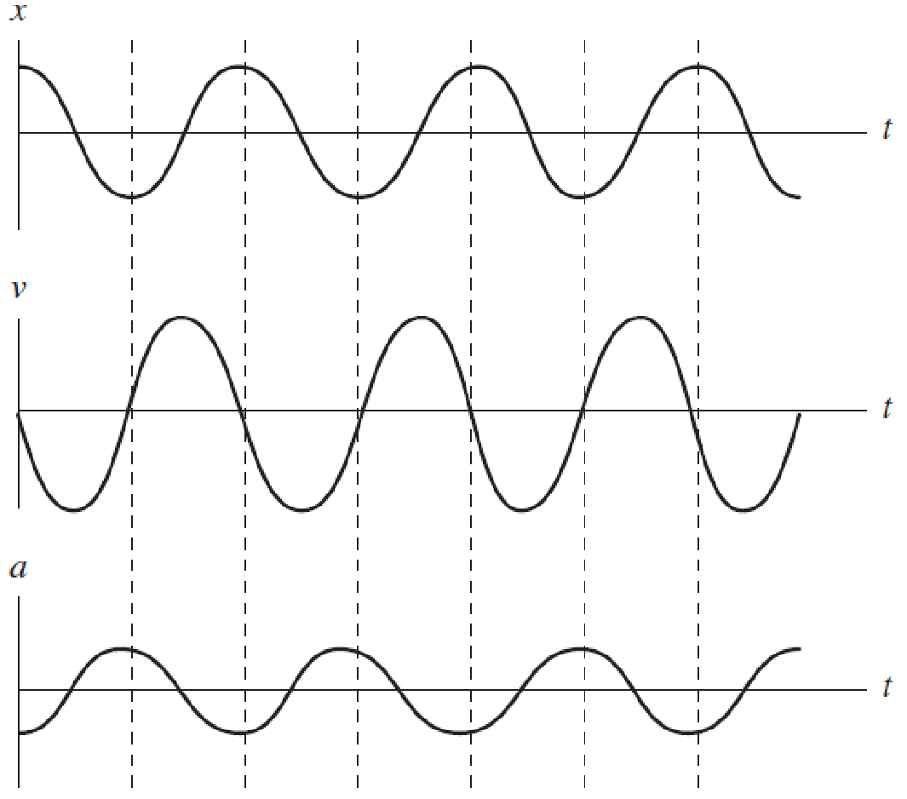
Pozorno preučite grafe in odgovorite na naslednja vprašanja
a. Sta grafa lege in hitrosti konsistentna (usklajena) z diagrami gibanja iz Aktivnosti št. 2? Primerjajte graf x(t) z grafom v(t) pri časih, ko je x(t) največji, ko je x(t)=0, in ko je x(t) najmanjši. Pojasnite, kako sta grafa konsistentna (usklajena) med seboj in z diagrami gibanja iz Aktivnosti 2.
b. Spomite se, da je hitrost definirana kot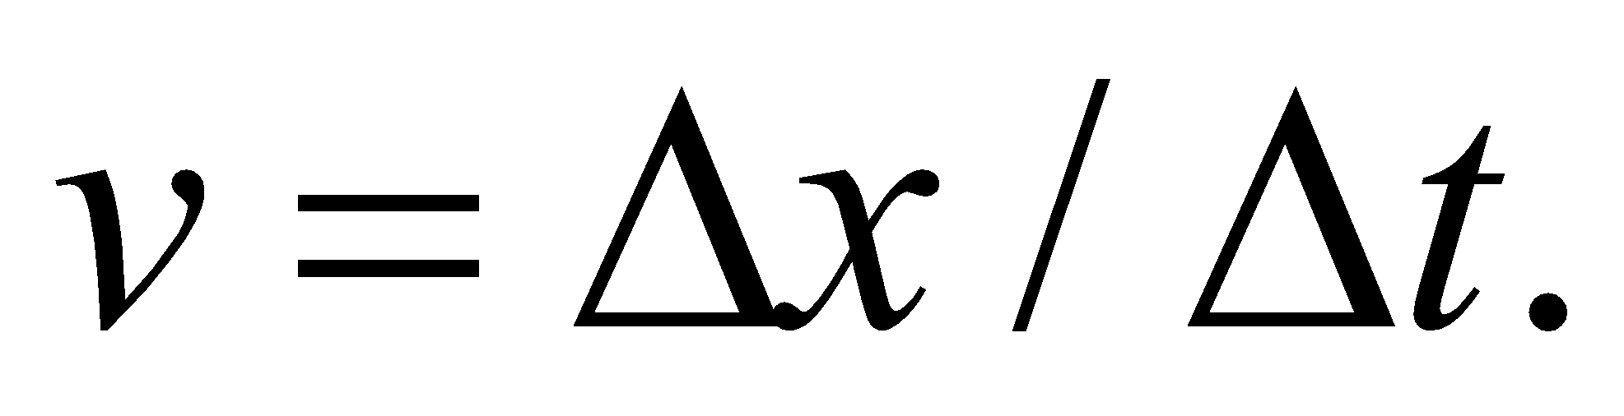 Je oblika grafa hitrosti v odvisnosti od časa $v(t)$ konsistentna (usklajena) s to matematično definicijo? Primerjajte strmino grafa x(t) z vrednostmi v v točkah na grafu $v(t)$, kjer je $v$ največja, najmanjša in enaka nič. Pojasnite.
c. Je smer in velikost pospeška na grafu a(t) konsistentna (usklajena) s smerjo in velikostjo vsote sil na voziček (glejte diagrame sil, ki ste jih narisali v Aktivnosti 2)? Primerjajte različne točke in razložite opažanja.
d. Opišite zvezo med grafom lege v odvisnosti od časa in pospeška v odvisnosti od časa. Pojasnite, zakaj sta grafa med seboj zrcalna. Pomislite na 2. Newtonov zakon in na matematični zapis sile, s katero vzmet deluje na voziček (F_{S on C,x} = -kx).
e. Predlagajte matematično funkcijo, s katero lahko opišemo odvisnost lege vozička od časa.
f. Perioda je fizikalna količina, ki opisuje čas, potreben za cel nihaj. Na vsakem od treh grafov iz te aktivnosti označite periodo nihanja.

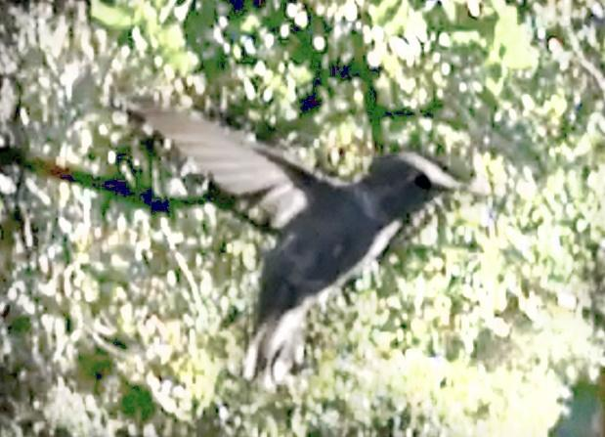
4. Aplikativni poskus: lebdeči kolibri
Cilji: uporabiti znanje o nihanju pri obravnavi pojavov iz vsakdanjega življenja
Oprema: ni potrebna
Oglejte si video posnetek lebdečega kolibrija (posnet s 400 sličicami na sekundo) na povezavi
[https://mediaplayer.pearsoncmg.com/assets/_frames.true/sci-phys-egv2e-alg-10-2-5] v počasnem posnetku in odgovorite na sledeča vprašanja:
a. Ocenite frekvenco kolibrijevega mahanja s krili. Opišite, kako ste kar najbolj zmanjšali negotovost pri določanju frekvence.
b. Kolibri v video posnetku je dolg 10 cm (od repa do kljuna). Uporabite svoje znanje o nihanju in ocenite največjo hitrost konice kolibrijevih kril. Kolikšna je negotovost vaše ocene? Navedite morebitne predpostavke, ki ste jih sprejeli. Opišite, v katerem položaju so krila, ko doseže hitrost največjo vrednost.
c. Ocenite največji pospešek konice kolibrijevih kril in opišite položaj kril, ko pospešek doseže največjo vrednost.

5. Testni poskus: nihajni čas nitnega nihala I
Cilj: izdelati in izvesti testni poskus
Oprema: majhna telesa z različnimi masami, vrvica in ravnilo.

Izdelajte poskus, s katerim boste lahko testirali veljavnost naslednjih predlaganih odvisnosti, ki sta navedeni na koncu besedila (odvisnosti sta lahko napačni).

Za vsako testiranje odvisnosti naredite naslednje:
a. Opišite poskus. Opisu dodajte skico.
b. Navedite količine, ki bodo v poskusu konstantne.
c. Opišite postopek izvedbe poskusa in napovejte, kakšen bo izid poskusa na podlagi odvisnosti, ki jo testirate.
d. Izvedite poskus in si zabeležite izdi poskusa.
e. Primerjajte izid poskusa z napovedjo, ki ste jo naredili v koraku c. in presodite, ali lahko testirano odvisnost ovržete ali ne.

Testirajte naslednji odvisnosti:
1. Nihajni čas nitnega nihala je odvisen od mase telesa, ki je obešeno na vrvico.
2 Nihajni čas nitnega nihala je premo sorazmeren dolžini vrvice, na katero je obešeno telo.

6. Testirajte svoje ideje: perioda nihanja nitnega nihala II
Cilj: zasnovati in izvesti testni poskus.
Oprema: Majhen predmet, ki se ga lahko naveže na vrvico, vrvica, štoparica in ravnilo ali meter.

Sestavite nihalo iz predmeta in vrvice (sami poiščite način, kako pritrditi zgornji konec vrvice). Z uporabo zveze med periodo in dolžino vrvice za nitno nihalo napovejte periodo nihanja nihala. Zapišite napovedano vrednost ob upoštevanju merskih negotovosti. Nato izvedite poskus in primerjajte napoved z izidom. Pomnite, da mora biti amplituda nihanja majhna. Ali se vaše nihalo obnaša kot nitno nihalo?
Nato znatno skrajšajte vrvico in ponovite postopek. Ali se novo nihalo še vedno obnaša kot nitno nihalo?

7. Aplikativni poskus: višina table
Cilji: z dvema neodvisnima poskusoma določiti vrednost fizikalne količine in primerjati rezultata.
Oprema: ni potrebna.
Sledite navodilom na povezavi:
http://islephysics.net/pt3/experiment.php?topicid=13&exptid=120

8. Opazovalni poskus: realno nihalo
Cilji: a) zbrati in analizirati merske podatke,
b) uporabiti energijsko analizo na realnem pojavu.
Oprema: ni potrebna.

Oglejte si video posnetek [https://mediaplayer.pearsoncmg.com/assets/_frames.true/sci-phys-egv2e-alg-10-7-1]. Uporabite merilnik časa na video posnetku in kvantitativno primerjajte obe nihali. Pojasnite razlike med njunima gibanjema. Narišite stolpčne diagrame energij za vsakega od poskusov. Kaj je najbolj smiselno izbrati za sistem pri vaši analizi?

9. Aplikativni poskus: vsiljeno nihanje
Cilj: analizirati vsiljeno nihanje.
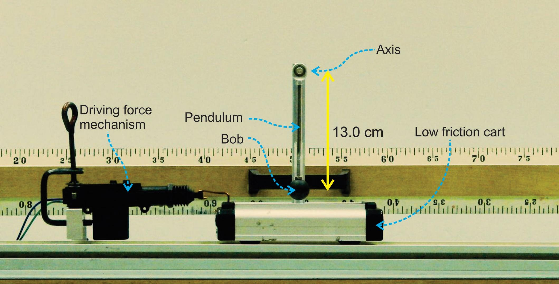

Oglejte si poskus na naslednjem posnetku: [https://mediaplayer.pearsoncmg.com/assets/_frames.true/sci-phys-egv2e-alg-10-8-2] in odgovorite na naslednja vprašanja:
a. Razložite izid poskusa na posnetku. Kako je izvajalec poskusa spreminjal frekvenco nihanja vozička?
b. Kaj se med poskusom dogaja s frekvenco nihala na vozičku? Vemo, da je frekvenca nitnega nihala odvisna le od dolžine nihala. Kako lahko uskladimo to znanje z opažanji v tem poskusu?
c. Zakaj se v poskusu spreminja amplituda nihanja nihala?
d. Uporabite svoje znanje iz poglavja o nihanju ter ocenite dolžino nihala, ne da bi določali dolžine na podlagi merila na sliki. Kakšna je negotovost vaše ocene? Navedite morebitne predpostavke, ki ste jih pri tem sprejeli.
e. Kako dobro se ujema vaša ocena z dolžino, ki je navedena na zgornji sliki?

